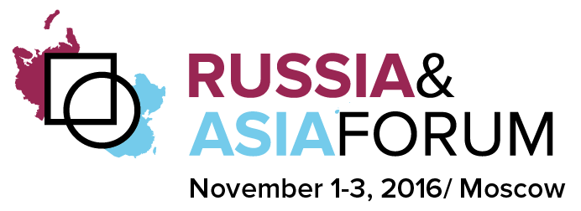
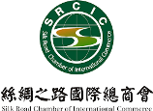
Пресс-релиз.

Международная торговая палата «Шелкового пути» выступит хедлайнером Пленарного дня форума «Россия-Азия» 1 ноября

Международная торговая палата «Шелкового пути» Silk Road Chamber of International Commerce, SRCIC) выступит хедлайнером Пленарного дня Российско-Азиатского международного бизнес-форума (сокр. - форум «Россия-Азия: сотрудничество ради процветания») 1-3 ноября в Москве. При непосредственной поддержке РСПП будет организована работа фокус-сессии «Экономический пояс Шелкового пути и его возможности для бизнеса». На форум приедут Лу Цзяньчжун, председатель и основатель SRCIC, Жан-Гай Каррье, исполнительный директор SRCIC и Ли Чжун​хан, генеральный секретарь SRCIC.

Международная торговая палата «Шелкового пути» создана в 2015 году под эгидой Международной торговой палаты (International Chamber of Commerce, ICC). Основная задача ассоциации — поддержка реализации бизнес-проектов в рамках инициативы «Экономический пояс Шелкового пути», а также работа над развитием «Цифрового шелкового пути» (Digital Silk Road). Штаб-квартира расположена в Гонконге. Председателем SRCIC является Лу Цзяньчжун (Lv Jianzhong) — глава китайской Tang West Market Group, которая занимается развитием проектов «Экономического пояса Шелкового пути» со стороны Китая.
В исполнительный совет SRCIC входят представители более чем 10 стран, которые участвуют в проекте «Шелковый путь», в том числе Ирана, Пакистана, Кореи, Греции, Италии, Грузии. От России в организации представительствуют глава РСПП Александр Шохин и владелец группы «Сумма» Зиявудин Магомедов.
«Экономический пояс Шелкового пути» предполагает сеть маршрутов, по которым грузы будут доставляться из Азии в Европу. В феврале 2015 года в Китае сформировали Фонд «Шелкового пути» объемом $40 млрд. Его средства будут направлены на финансирование инфраструктурных проектов в Евразии и Азиатско-Тихоокеанском регионе. Уточним, что на форум также приглашены представители Фонда развития Шелкового пути, а тематика ЕАЭС выносится в пленарное заседание.

Организатор и оператор форума - DNBD Interactive Forums. Форум пройдет при поддержке Департамента науки, промышленной политики и предпринимательства Москвы, Русско-Азиатского Союза промышленников и предпринимателей, Национального координационного центра по развитию экономических отношений со странами Азиатско-Тихоокеанского региона РСПП, Делового Центра экономического развития СНГ, Делового Союза Евразии, Российской ассоциации франчайзинга, Союзлегпрома, АКОРТ, РАЭК, Туристической Ассоциации «Мир без границ».

Место проведения и официальный отель форума - Холидей Инн Москва Сокольники.

Сайт форума и регистрация участников: raibf.com

